社團法人中華勞工防災協會附設職業訓練中心
(複訓)道路危險物品運送人員
開課日期 | 105年10月29日~10月30日(六.日)
訓練地點 | 【學科】新北市新莊區中正路213號三樓
訓練地點 | 【術科】新北市林口區工二工業區工四路40號(松群消防訓練場)
注意事項 | - 繳交一吋照片4張、危運證(未到期)、駕照、身分證正反面影本各一份(照片近3個月內彩色)  - 報名截止日期為10月27日中午12點止，逾期恕不接受報名。  - ●電腦測驗題庫可先自行下載，請至本會網站【下載區】點選【危險物品運送人員題庫】，本會網址:www.dral.com.tw●  - 參訓人員務必『無違規肇事紀錄』及『駕照在有效期間內』。參訓者，若為依循該規定或缺課，導致無法取得結業證書，本會將不做任何退費。  - 請先將報名表填好，傳真至本會，費用於開課5天前銀行匯款（ATM也可）並將收據傳真 至本會後來電確認。  6. 依「道路危險物品運送人員專業訓練管理辦法」辦理，經電腦測驗成績及格者（70分）發給道路危險物品運送人員專業訓練證明書。
參加訓練課程：(請打ˇ)
課程 | 上課日期 | 費用
- 其他貨車【12小時】-  上課請攜帶:  1.身分證及駕照正反面影本各1份  2.一吋照片4張、危運證書影本(未到期) | 105年10/29~30(六.日)  下午1點~2點考試 | 原價：$3,500元  優惠價：$3,000元
- 罐槽車【16小時】-  上課請攜帶:  1.身分證及駕照正反面影本各1份  2.一吋照片4張、危運證書影本(未到期) | 105年10/29~30(六.日)  (附加罐槽車4小時上課時間另行通知) | 原價：$5,000元  優惠價：$4,500元

(報名日期: 年 月 日) (不敷使用，歡迎複印)
姓名 | 身分證字號 | 出生年月日 | 手機 |  | 駕照地址
公司名稱 |  |  |  |  | 統一編號
公司地址
聯絡人 |  | 聯絡電話 |  |  |  |  | 傳真電話
參加性質 | 口公司指派、口自行參加 |  |  |  |  | 銀行匯款:  (戶名)社團法人中華勞工防災協會  (銀行)臺灣中小企銀-林口分行  (帳號)1311-216-1826
繳費方式 | 口現金付款。(請於課前繳費，當日繳費收原價)  口即期支票。(抬頭:社團法人中華勞工防災協會)。  口匯款、ATM轉帳。  (◎匯轉款項後，惠請傳真收據或來電通知)。

社團法人中華勞工防災協會
第105009期 道路危險物品運送人員專業訓練課程表(複訓)
105年08月課程表
日期 | 星期 | 時間 | 其他貨車/罐槽車 (複訓)
105.10.29 | 六 | 08:00~08:30 | 報到及開訓
105.10.29 | 六 | 08:30~10:30 | 新產出危險物品及法規之認識、危險物品之裝卸安全守則
105.10.29 | 六 | 10:30~12:30 | 危險物品運送事故案例分析與防制對策、危險物品運送事故之預防與處理
105.10.29 | 六 | 13:00~15:00 | 危機災害處理、運輸安全
105.10.29 | 六 | 15:00~17:00 | 安全防衛駕駛、汽車檢修實務
105.10.30 | 日 | 08:30~11:30 | 實作演練(個人防護裝備、滅火器、各類事故處理)(林口術科場地)
105.10.30 | 日 | 13:00~14:00 | 其他貨車(複訓)  電腦測驗 –(新莊場地)
另行通知 | 一 | 8:00~12:00 | (林口術科場地)  罐槽車體認識、罐槽車安全檢查及保養、  移槽操作、事故處理演練
另行通知 | 一 | 13:30~14:30 | 新莊電腦測驗
總時數 |  |  | 一般貨車複訓：12小時（含測驗）  罐槽車複訓：16小時（含測驗）
費用 |  |  | 一般貨車複訓:原價$3,500元，優惠價$3,000元  罐槽車 複訓: 原價$5,000元，優惠價$4,500元
報名資格 |  |  | 一般貨車複訓：需檢附小型車有效駕照影本、及危運證(未到期)  罐槽車複訓:需檢附大貨車以上之有效駕照影本及危運證  (未到期)
報名方式 |  |  | - 現場報名(新北市新莊區中正路213號3樓)  - 傳真報名(02-89932008)  - 電話報名(02-89915522、89917926) 周小姐、廖小姐  E-Mail報名(jason.alex119@msa.hinet.net)

上課及實作演練地圖如下:
上課地圖:
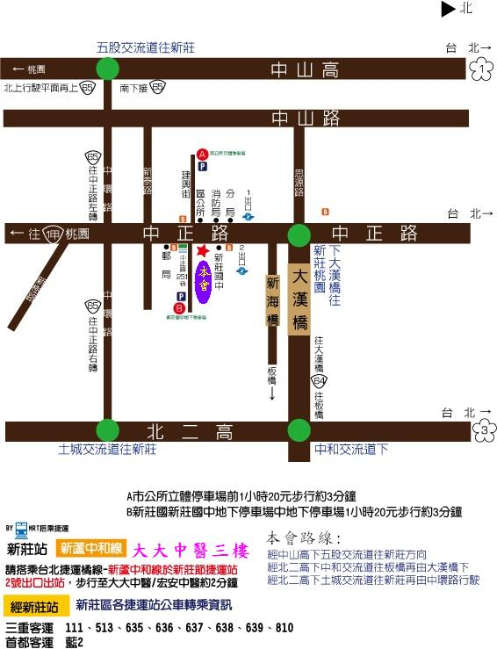
新北市新莊區中正路213號3樓(新莊捷運站2號出口，新莊國中隔壁，大大中醫樓上3樓)

實作演練地圖:
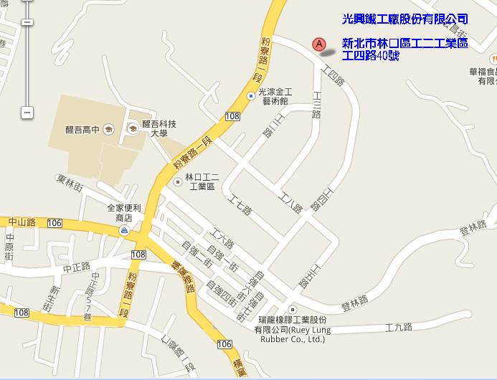
新北市林口區工四路40號(近醒吾科技大學)

